15.2认识电功率

【教学目标】
一、知识与技能
1．了解电功率的概念，知道电功率是表示电流做功的快慢，知道电功率的单位是瓦和千瓦．
2．理解电功率和电流、电压之间的关系，并能进行简单计算．
二、过程与方法
1．通过小灯泡的电功率与哪些因素有关的分析论证过程得出结论，体验分析论证方法的意义．
2．通过小灯泡的电功率与哪些因素有关的实验探究过程，学习应用串、并联电路知识设计电路，体验实验中如何控制变量的方法和领悟进行实验、收集证据．并通过分析得出结论的一些要领．
三、情感、态度与价值观
认识分析论证的意义和实验探究的价值，进而主动参与分析论证和实验探究过程，并能对分析论证和实验探究的结果发生兴趣和产生快乐感．
【教学重点】
电功率概念、实验探究电功率与哪些因素有关．
【教学难点】
实验探究电功率与哪些因素有关.

┃教学过程设计┃
教学过程 | 设计意图
一、新课引入  复习：1.什么是电功？电功的单位是什么？  2.电能表的用途、读数、接线.  生：思考后回答.  二、新课教学  (一)从认识用电器的铭牌开始  师：这节课，我们先来认识一些家用电器.  观察电器铭牌，7W表示这个灯的电功率.  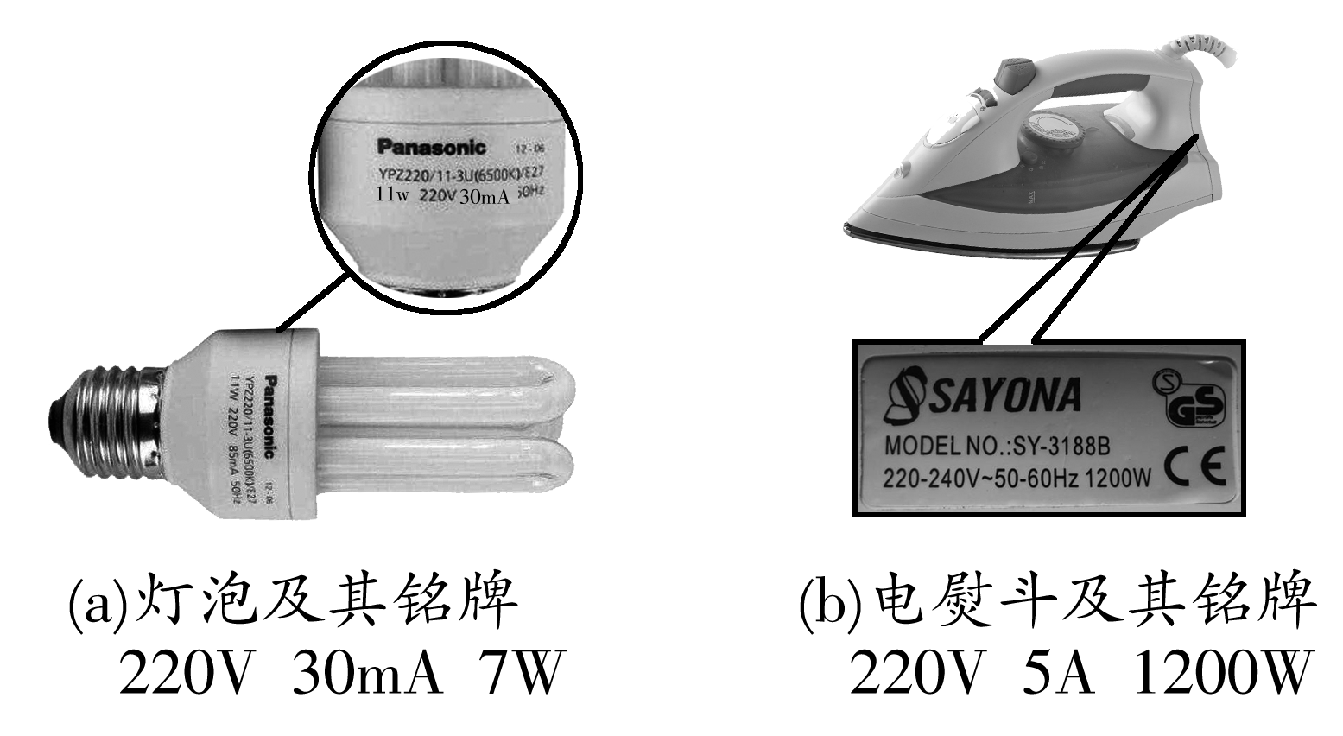  师：那什么是电功率呢？  (二)电功率  师：演示不同的灯泡接入电路中，并引导学生观察电能表转动的情况.  1.先将15W的电灯接入电路，合上开关，灯发光，同学们观察电能表转动情况.  2.将15W的灯泡取下，换上100W的灯重复第一步实验，同学们观察并比较两次转动的快慢情况.  3.将两只灯泡并联接入电路，合上开关，两灯均亮，再观察电能表的转动情况，并和前两次做比较.  师：(断开电源，取下两只灯泡)同学们再观察这两只灯泡，有什么发现？  生：两只灯泡不一样，一只上标着“220V 15W”，另一只灯泡上标着“220V 100W”.  师：我们已经能准确地观察电能表转动的快慢了．还记得电能表有什么作用吗？接入电路的目的是什么吗？  生：电能表是用来测量用电器消耗电能的多少的．接入电路是为了使电能表表盘转动，以显示读数.  师：电能表转得快说明了什么？转得慢又说明了什么呢？  生：转得快说明用电器用的电多，消耗的电能多.  师：大家同意这种说法吗？  生：不能说“电能表转动越快，用电器消耗电能越多”，而是电能表转动得越快，用电器消耗电能越快；电能表转盘转动得越慢，用电器消耗电能越慢.  师：同学们分析得非常有道理，电能表铝盘转动的快慢不同，表示了用电器消耗电能的快慢不同．请同学们看课本，了解在物理学中用什么物理量来表示消耗电能的快慢.  生：物理学中用“电功率”表示消耗电能的快慢，符号是“P”，单位是“瓦特”，简称“瓦”，单位符号是“W”.  师：谁还记得上节课“电功”中，功是用什么表示的？  生：功通常用字母“W”表示.  师：两个“W”意思一样吗？  生：两个“W”不一样．表示功的W是“Work”，是功这个物理量的符号，而刚学的W指的是“Watt”，是电功率的单位.  师：在物理学中，每一个物理量都有自己的表示符号，每一个物理量的单位也有其单位符号，同学们要根据给出的英文名称注意区分.  师：不论是在家用电器还是工农业生产上的用电器，说明书或铭牌上都会标注用电器的电压值和电功率的值，那些就是用电器的额定电压和额定功率值．同学们再来观察我们刚才实验用的两只灯泡的铭牌，说说你的理解.  生1：“220V 15W”指的是电灯的额定工作电压是220V，额定功率是15W.  生2：“220V 100W”说明这只灯泡额定电压是220V，额定功率是100W.  师：谁能说明我们演示实验中哪只灯是第一次接入电路的？哪一只是第二次接入电路的？为什么？  生：“15W”的灯是第一次接入电路的，“100W”的灯是第二次被接入电路的，因为第一次电能表转盘转得较慢，电功率小，第二次电功率大.  师：谁能用电功率符号表示灯的电功率？  生：(板演)P＝15W，P＝100W.  师：通过大家的努力，同学们已明白电功率是表示消耗电能快慢的物理量.  师：请大家思考下列问题并解答.  1.电流通过电扇工作1min，消耗的电能是2400J；电流通过洗衣机工作1min时消耗的电能是6000J.哪个用电器消耗电能多？哪个用电器消耗电能快？为什么？  2.上题中，如果电风扇和洗衣机都消耗4000J的电能，电风扇要工作100s，洗衣机工作40s，哪台用电器功率大？为什么？  3.某台电风扇和洗衣机，电风扇通电工作半小时，消耗电能72000J；洗衣机通电工作2min，消耗电能12000J.问：哪台电器消耗的电能多？哪台电器的功率较大？为什么？  生1：第一题，洗衣机消耗电能6000J，电扇消耗电能2400J，所以电流通过洗衣机时，消耗电能多．又因为它们的工作时间相同，消耗电能多的消耗电能肯定也快，所以洗衣机消耗快.  生2：第二题，洗衣机的功率大．因为洗衣机和电扇消耗相同的电能，洗衣机用的时间短.  生3：第三题，因为电风扇工作时电流做功是72000J，而洗衣机只有12000J，所以电风扇消耗的电能多.  师：那哪台电器的功率大呢？  生1：可以算电风扇2min消耗的电能，或者求洗衣机半小时消耗的电能.  生2：也可以看看洗衣机如果消耗72000J电能用多少时间或者看电扇消耗12000J电能用多长时间.  生3：还能比较它们各自工作1min消耗的电能.  师：同学们能否计算它们各自工作1s消耗的电能呢？  全体学生计算，请一名学生板演.  生：电风扇每秒消耗的电能：＝40J/s  洗衣机每秒消耗的电能：＝100J/s  洗衣机的功率大.  师：同学们想出的办法都很好，都可以比较出功率的大小．只是为了大家互相交流、沟通方便，我们统一用“用电器1s内消耗的电能”来表示用电器的功率．同学们，把你刚才计算时的数字用表示它意义的符号代替.  生：(板演)P＝.  师：这就是功率的定义式，一定要注意各符号的意义及单位：  W——消耗的电能(电流做的功)——焦耳(J)  t——消耗这些电能所用时间——秒(s)  P——用电器的功率——瓦特(W)  公式在使用过程中单位要统一，只有用电器在1s内消耗的电能是1J时，其电功率才是1W.(1W＝1J/s)  师：请再思考这道题：  某用电器20min消耗的电能是1kW·h.此用电器的功率是多少？  生：解：t＝20min＝1200s，  W＝1kW·h＝3.6×10⁶J，  所以P＝＝＝3×10³W＝3kW.  师：请同学们思考“kW·h”的来历，说说自己的理解.  生1：功率的单位还可以用千瓦(kW)，如果时间的单位取小时(h)，由公式P＝变形后得到W＝Pt，这时电功W的单位就是“kW·h”.  生2：1kW·h就是功率为1kW的用电器使用1h所消耗的电能.  师：再请看这道题：  某电视机的电功率是250W，每天使用3h.一个月用电多少kW·h？(按30天计算)如果时间单位用秒，1个月电能消耗多少焦耳？  生：解：P＝250W＝0.25kW  t＝3h×30＝90h＝3.24×10⁵s  由P＝得W＝Pt  所以一个月内消耗电能W＝Pt＝0.25kW×90h＝22.5kW·h＝8.1×10⁷J  或W＝Pt＝250W×3.24×10⁵s＝8.1×10⁷J＝22.5kW·h  师：kW和kW·h是两个不同的物理量的单位，一定要注意区分.  (三)探究灯泡的电功率与哪些因素有关  电功率表示用电器消耗电能的快慢，那么电功率与另一个物理量怎样才能进行比较呢？  师：由于实验室中电功率目前无法直接测量，所以要将电功率的比较转换为另一个物理量来比较．由于电功率表示用电器消耗电能的快慢，也是转化为光能的快慢，所以我们可以简单地根据灯泡的亮度来比较电功率，大家观察下面的实验并思考：  1.研究电功率和电压的关系  如图甲，两灯串联，控制电流相等，用电压表分别测出L₁、L₂两端的电压，记录灯泡的亮度.  当通过两个灯的电压相同时：  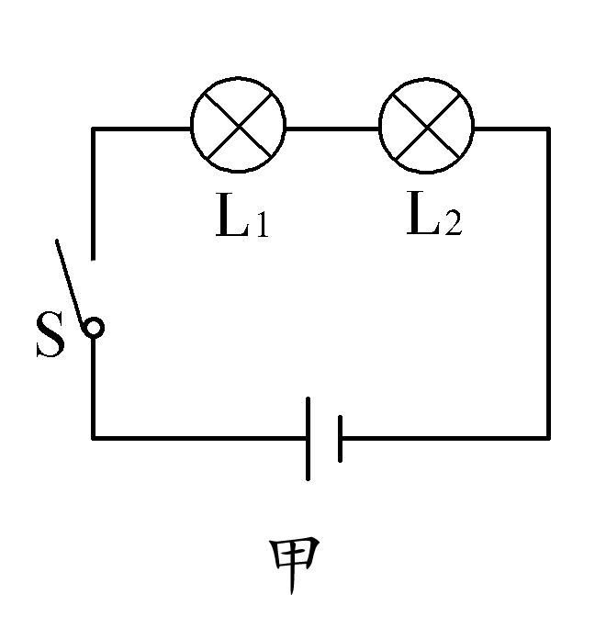  2.研究电功率和电流的关系  如图乙，两灯并联，控制电压相等，用电流表分别测出L₁、L₂的电流，记录灯泡的亮度.  当通过两个灯的电压相同时：  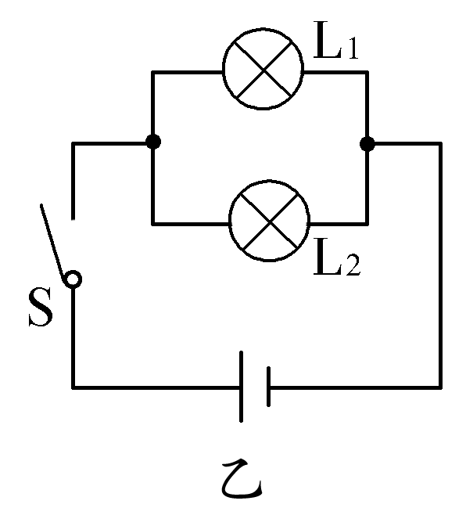  师：由实验发现，电流相等时，电压越大，灯越亮，消耗电能越快，说明电功率越大；电压相等时，电流越大，灯越亮，消耗电能越快，说明电功率越大.  实验表明：电功率等于电压U跟电流I的乘积，即P＝UI.  师：请同学们思考并完成下题：  某家庭节能灯的功率为11W，使用时通过的电流是多少毫安？  生：解：家庭电路电压U＝220V，P＝11W.  由P＝IU得I＝＝＝0.05A＝50mA. | 巩固复习，培养学生温故知新的习惯.  师生互动，体现教师的引导作用，学生的主体地位.  培养学生思考问题，解决问题的能力.  培养学生收集数据的能力，并养成边实验边记录数据的严谨的科学态度和实验习惯.
   | 电压U/V | 灯泡亮度(明或暗)
  灯泡L₁ | U₁＝
  灯泡L₂ | U₂＝
   | 电流I/A | 灯泡亮度(明或暗)
  灯泡L₁ | I₁＝
  灯泡L₂ | I₂＝

┃教学小结┃

【板书设计】
15．2 认识电功率
一、认识用电器的铭牌
二、电功率
1．定义：用电器单位时间内消耗的电能或电流在单位时间内所做的功．
2．定义式：P＝
W——消耗的电能(电流做的功)——焦耳(J)
t——消耗这电能所用时间——秒(s)
P——用电器的功率——瓦特(W)
1kW·h＝1000W×3600s＝3.6×10⁶J
三、电功率的影响因素
P＝UI
【教学反思】
这节课内容较多、概念较多，是以后学习的关键章节，起着非常重要的作用．对电功率的理解，可以通过与速度的类比加强对功率的理解，但不能耽误太长时间，让学生提及速度的概念、公式即可类比引出电功率的概念及公式．对公式、原理的理解多通过训练解决．设置课堂的习题不要太难，重在对公式的应用，并让学生熟悉公式的单位换算即可，更多的习题可以放在后面进行，对数值的设计也应以巧数为主，不涉及过难、过深的纯数学式的计算，以节约课堂时间．让学生多动手，在学生动手计算时发现一些共性的问题，统一解决，以提高课堂效率．

